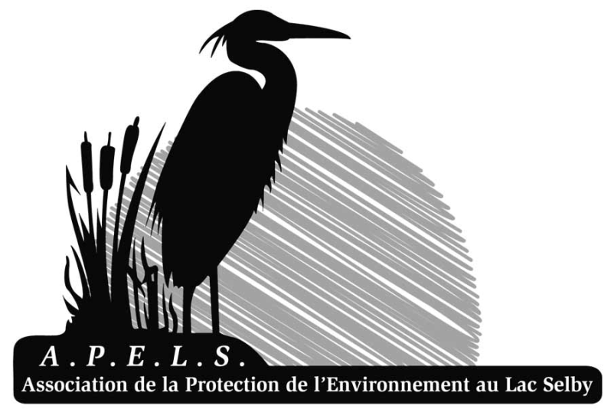

ASSEMBLÉE GÉNÉRALE ANNUELLE LE 14 JUILLET 2019 À 10H00
SALLE DU CONSEIL MUNICIPAL, HOTEL DE VILLE DE DUNHAM
Vous êtes invités à participer à l’assemblée générale annuelle (AGA) de l’APELS aux lieu et heure ci-haut mentionnés pour prendre connaissance des activités de l’Association, pour nous faire part de vos préoccupations et pour décider des actions à poser en cours d’année 2019-20 afin d’améliorer l’environnement de notre lac et, partant, notre qualité de vie au lac. Il sera notamment question des résultats des tests sur la qualité de l’eau ainsi que du plan quinquennal de gestion des fossés autour du lac.
Bienvenue à tous et toutes, membres et non-membres. Notez. Les non-membres de l’APELS peuvent adhérer sur place en acquittant la cotisation annuelle de 25$ par personne, 40$ par foyer. Vous pouvez aussi devenir membre à vie pour la somme de 150$ par personne ou 200$ par foyer.
ORDRE DU JOUR
1-Mot de bienvenue et quorum
2-Élection d’un(e) président(e) et secrétaire d’assemblée
3-Adoption de l’ordre du jour
4-Adoption du compte-rendu de l’AGA tenue le 15 juillet 2018 (le projet est sur notre site web : www.apelslacselby.com).
5-Rapport des activités de l’année écoulée et plan d’action pour 2019-20
6-Rapport financier et d’un auditeur
7-Élection des administrateurs (4 postes en élections)
8-Période de questions
9-Levée de l’assemblée
Pour nous joindre : apelslacselby@gmail.com ou 450-295-2646 (see reverse for English).
Consultez notre nouveau site web : www.apelslacselby.com

